HAUR HEZKUNTZAKO GOMENDIOAK

Familia hori,
Haur Hezkuntzako irakasleok honako dokumentu hau prestatu dugu zuen seme-alabek eguneroko erritmoa galdu ez dezaten eta modu entretenigarri batean bizi dezaten egoera berri hau. Hemen agertzen diren ekintzak egunero landu daitezkeen gomendioak dira, urtez-urte planifikatuak izan dira, horrez gain, Wu Wei, Jadoworld eta Psikomotrizitateko ekintza batzuk ere atxikitzen dizuegu.
Eskerrik asko zuen parte hartzeagatik!
Agur bero bat
HHko irakasleak.

Estimadas familias,
Las profesoras de Infantil hemos realizado un documento con el fin de que vuestros hijos e hijas no pierdan el rítmo del día a día y para que vivan esta nueva situación de la forma más entretenida posible. Las actividades que aparecen aquí son recomendaciones que se pueden trabajar diariamente, éstas han sido planificadas por edad, además, os adjuntamos actividades sobre Wu Wei, Jadoworld y Psicomotricidad.
Muchas gracias por vuestra colaboración,
Un saludo
Profesorado de Infantil.

WU WEI
- MANTRA DESBERDINAK MANDALAK EGITEKO.
- SA TA NA MA (TODO CAMBIA) https://www.youtube.com/watch?v=n3BSZrpHZwo
- MEDITACIÓN MANTRA SA RE SA SA https://www.youtube.com/watch?v=1faN_f9Kj8Y
- Tina Turner https://www.youtube.com/watch?v=6XP-f7wPM0A
- I’M HAPPY https://www.youtube.com/watch?v=UxskFL5mcMI

- KOREOGRAFIA DESBERDINAK EGITEKO LINKAK:
- MADRE TIERRA https://www.youtube.com/watch?v=yPGjM6df9jc
- ELA SHAKE IT https://www.youtube.com/watch?v=vjBzD8pv5Vo
- FRASES DE MI INFANCIA https://www.youtube.com/watch?v=Eq0J2W7vkDQ
- BALOREAK https://www.youtube.com/watch?v=2G1zQkH28Dg
- AZUKITA ZUMBA KIDS https://www.youtube.com/watch?v=JMfWq_KotzE
- EL BAILE DEL GORILA https://www.youtube.com/watch?v=d80h0xmEjbI
- BABY SHARK DANCE https://www.youtube.com/watch?v=XqZsoesa55w

- YOGA EGITEKO
- https://www.youtube.com/watch?v=3bjggxDiXyk
- https://www.youtube.com/watch?v=SP5p1gLUOHI
- https://www.youtube.com/watch?v=Dwt0qeBj85I

JADOWORLD (ENGLISH + MUSIC)
CANCIONES PARA TRABAJAR DIFERENTES TEMAS (archivo adjunto en TAREAS).

PSIKOMOTRIZITATEA
- ESTEKAK:
- ZUBIRIK ZUBIRI https://www.youtube.com/embed/0LSmiGXveZ4?feature=oembed
- JOLASAK https://www.youtube.com/embed/U8-M601ngXo?feature=oembed
- SALTOS https://www.youtube.com/embed/U8-M601ngXo?feature=oembed
- EQUILIBRIO https://www.youtube.com/embed/lQ66r28svyU?feature=oembed
- ZIRKUITUA https://www.youtube.com/embed/0t1vZhMmLmM?feature=oembed
- CIRCUITO https://www.youtube.com/embed/MSN0AgZb6q4?feature=oembed
- https://www.youtube.com/embed/CqkPS0WQdBA?feature=oembed
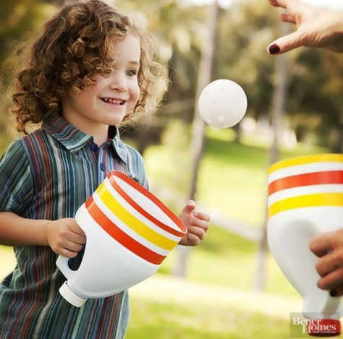
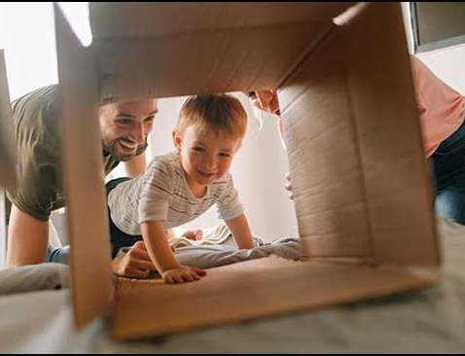
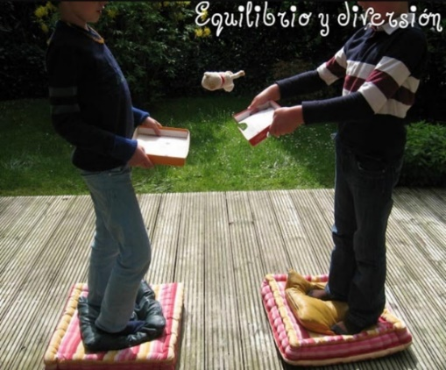

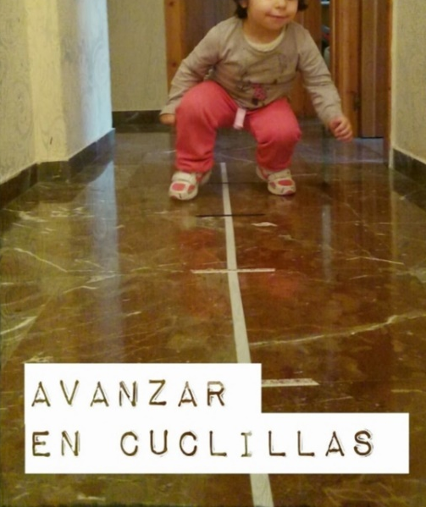
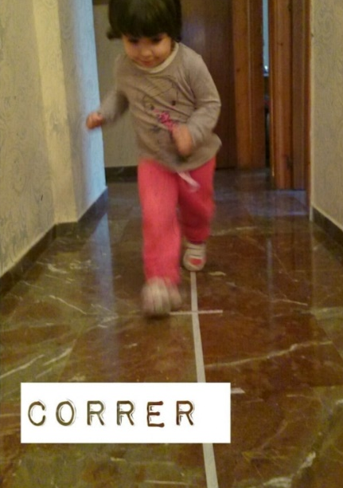
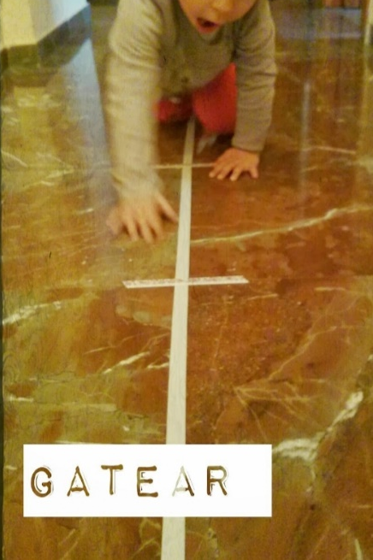

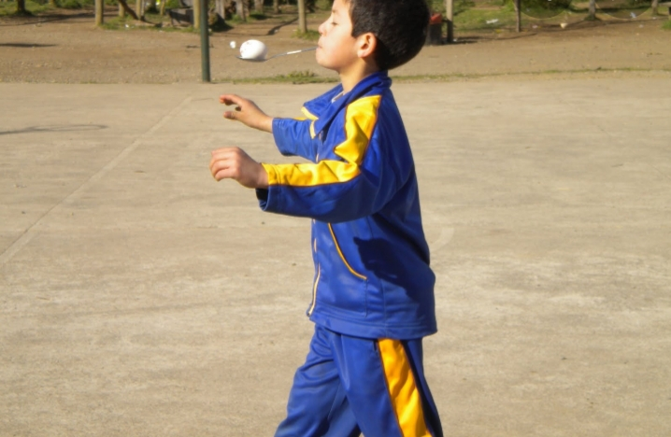
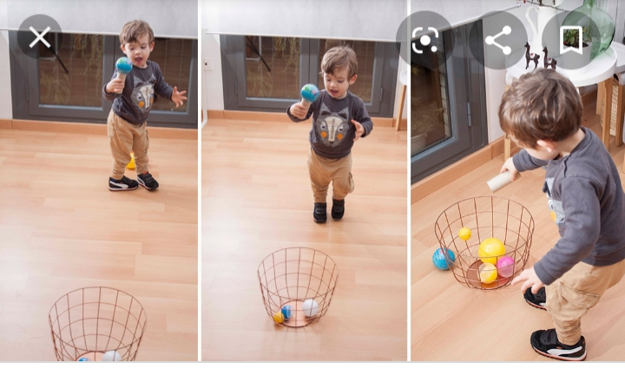
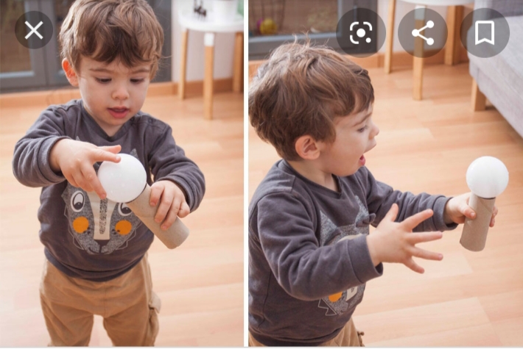
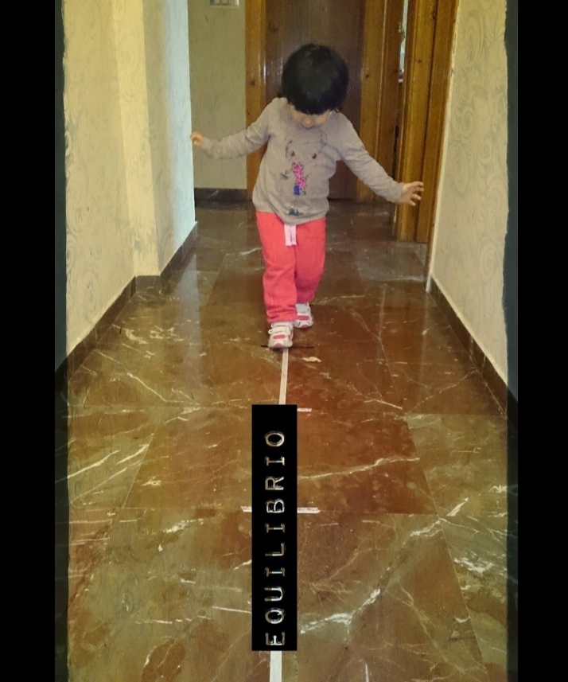
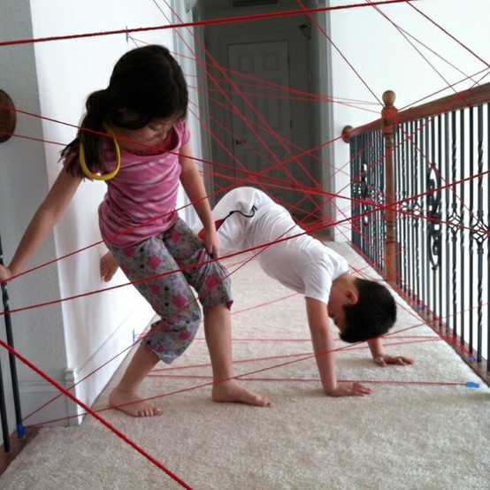
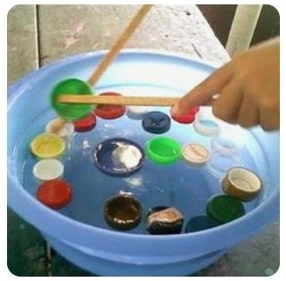
HH 3

ASTELEHENA  (Lunes) | ASTEARTEA  (Martes) | ASTEAZKENA  (Miércoles) | OSTEGUNA  (Jueves) | OSTIRALA  (Viernes)
Tapoien arrantza. / Pesca de tapones. | Lurreko, aireko eta uretako garraiobideak bilatu. / Buscar medios de transporte de tierra, mar y aire. | 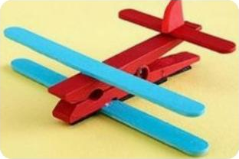  Artelana: aireko garraiobide bat egin. / Manualidad: hacer un medio de trasnporte aéreo. | 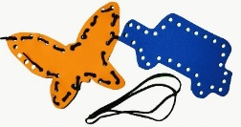  Josi. / Coser. | Etxean dauden kideen marrazki bat egin eta atzean izena idatzi. / Hacer un dibujo de las personas que ha yen casa y escribir el nombre detrás.
Ipuin bat kontatu eta horri buruzko marraki bat egin / Contar un cuento y hacer un dibujo. | Dirua itsulapikoan sartu. / Meter monedas en una hucha o semejante. | Ikusi makusira jolastu. / Jugar al veo-veo | Puzzle bat egin. / Hacer un puzzle. | 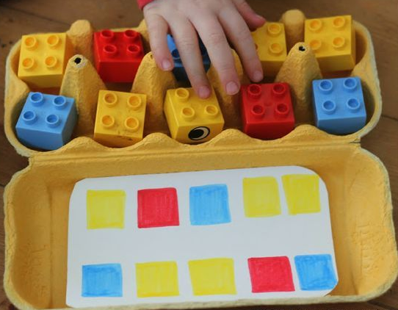  Serie:
Eskumuturrekoak eta lepokoak makarroiekin. / Hacer collares y pulseras con macarrones. | Dominora jolastu. / Jugar al domino. | Marrazki bat egin material desberdinekin eta haien izena atzean idatzi. / Hacer un dibujo con diferentes materiales y poner el nombre detrás. | 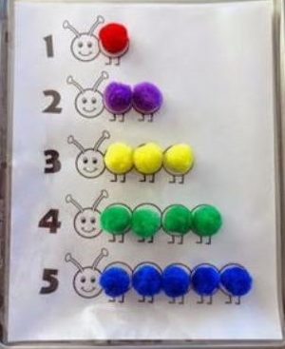  Kantitateekin jolastu. / Jugar con cantidades. | Plastilinarekin jolastu. / Jugar con plastilina.

ASTELEHENA  HH 4  (Lunes) | ASTEARTEA  (Martes) | ASTEAZKENA  (Miércoles) | OSTEGUNA  (Jueves) | OSTIRALA  (Viernes)
Taldeko zerrenda egin. / Hacer la lista del grupo de clase. | Mate: Idatzi zerotik hamarreraino batuketak (2+1, 2+2…,3+4…, 5+5…). / Realizar sumas de cero al diez como en el ejemplo. | Artelana (itsasontzia). / Trabajo artístico (el barco) | Egin familiako izenak platilinaz. / Hacer los nombres de la familia con plastilina. | Lurreko garraiobidea tenperaz margotu . / Dibujar un transporte terrestre con témpera.
Ipuin bat kontatu eta galderak egin. / Contar un cuento y hacer preguntas. | Moztu paperak tirak eginez (luzeak eta laburrak), seriea osatu: luzea-laburra-luzea-laburra… / Cortar papeles en tiras (largos y cortos), realizar la serie: largo-corto-lago-corto… | Itsasontziaren deskribapena egin. / Hacer una descripción del barco. | Jolastu ikus-makusi (etxeko gauzekin). / Jugar al veo-veo con cosas de casa. | Urkatua jolastu (lagunen izenekin). / Jugar al ahorcado con los nombres nuestros amigos.
Jolastu memory. / Jugar al memory. | Antzara jolastu. / Jugar al juego de la oca. | Puzzlea osatu. / Completar un puzzle. | Jolastu kartetan. / Jugar a cartas. | Jolastu domino. / Jugar al domino

HH 5
ASTELEHENA  (Lunes) | ASTEARTEA  (Martes) | ASTEAZKENA  (Miércoles) | OSTEGUNA  (Jueves) | OSTIRALA  (Viernes)
“¡Hola! ¡Soy el Coronavirus!” ipuina irakurri. / Leer el cuento adjunto del Coronavirus | Txaloekin silabak egin eta zenbatu. / Separar las sílabas de las palabras con palmadas y contarlas. | Hitz bat bota, lapurtu hizkiak eta asmatu zein falta den. / Decir una palabra, robarle letras y adivinar cuál es la que falta. | Urkatuaren jolasa egin. / Jugar al juego del ahorcado. | Silaben bingoa egin. / Bingo de las sílabas.
Irakurritakoaren inguruko zerrenda egin : pertsonaien izenak, objekturenak… / Hacer una lista sobre lo leído: nombres de personajes, objetos… | Diktaketa txiki bat egin. / Realizar un pequeño dictado. | Nola sentitzen zara? Emozioaren inguruko marrazkia egin eta sentitzen dutenaren hitz bat idatzi. / ¿Cómo te sientes? Haz un dibujo de tu emoción y escribe una palabra relacionada. | Zuhaitz genealogikoa idatzi. / Escribir el árbol genealógico. | Errezeta egin eta idatzi osagaiak eta pausoak. / Hacer una receta y escribir los ingredientes
Mate : batuketa eta kenketa desberdinak egin. / Hacer diferentes sumas y restas. | Kartetan jolastu: zenbakien zuzena edo segidak osatuz (seien jolasa), “guda”, bikoteak egitera… / Juego de cartas: hacer series, jugar a los seises, a la guerra, hacer parejas… | Tenperekin simetriak egin. / Hacer simetrías con temperas. | Antzerkia egin. / Realizar un teatro. | Ezkutatu gauzak eta aurkitu, pistak emanez. / Esconder algún objeto por casa y encontrarlo dando pistas.

